25. 11. 2021

NARAVOSLOVJE IN TEHNIKA

- Uredi si zapise v zvezku.
- Preveri rešitve nalog v delovnem zvezku, ki si jih reševal/a včeraj.
- Ponovi vso učno snov (uči se!)

REŠITVE IZ DELOVNEGA ZVEZKA:
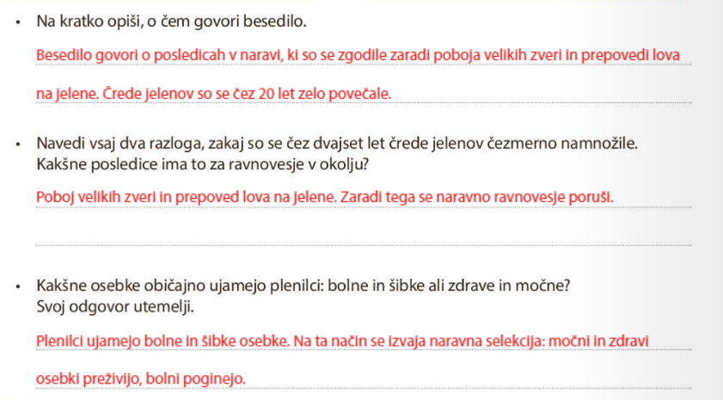

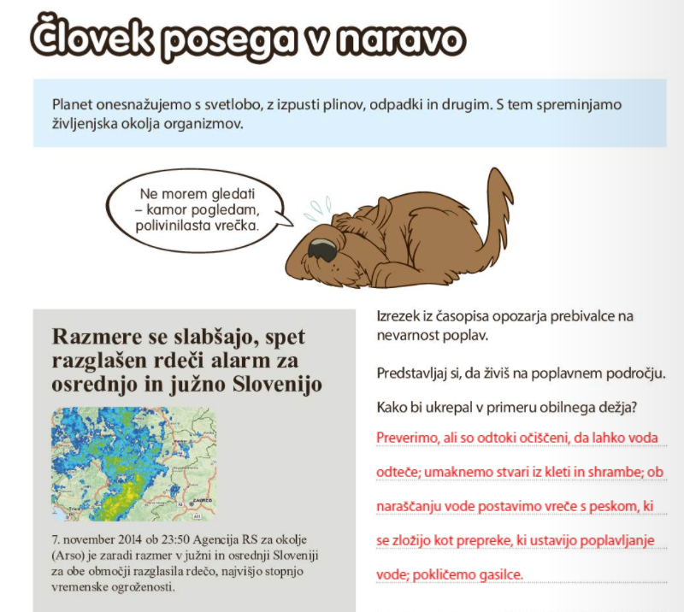
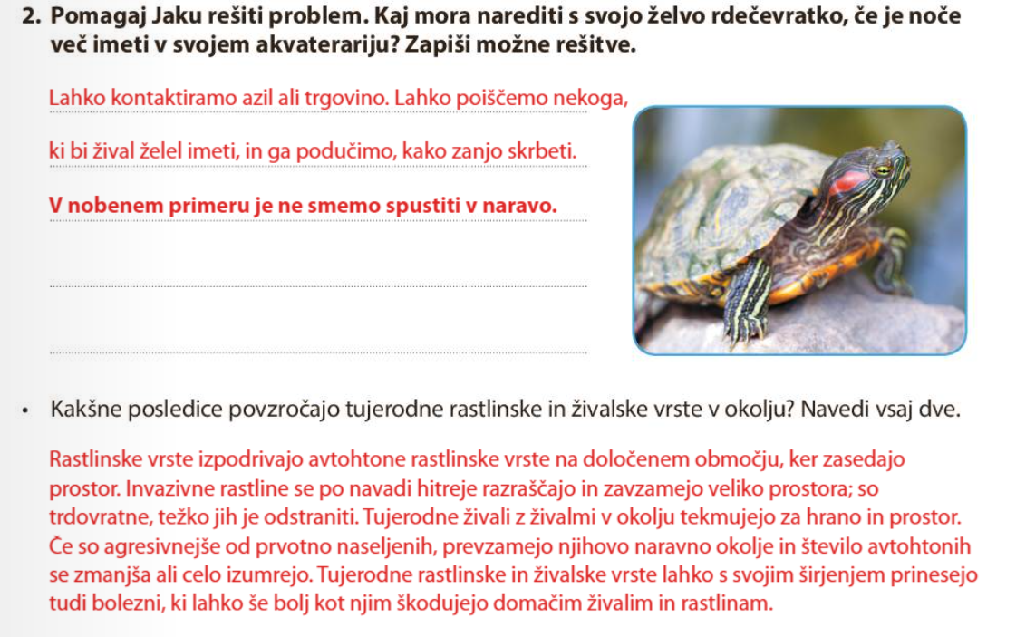

DRUŽBA
PONOVI

V zvezek za predmet »DRUŽBA«(če nimaš možnosti kopiranja) napiši naslov PONOVI. Odgovore na vprašanja zapiši v zvezek ali na list. Če si reševal/a na list, liste zalepi v zvezek.

RAZISKUJEMO SLOVENIJO
Pripomočki za prikazovanje Zemlje
Zemljevid

Na črte napiši, kateri pripomoček za prikazovanje Zemlje je na posamezni fotografiji.
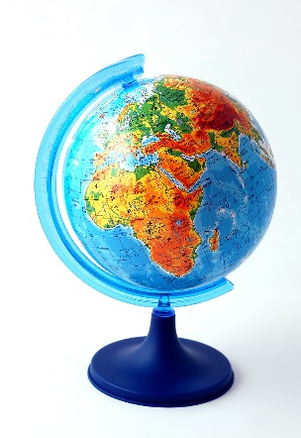

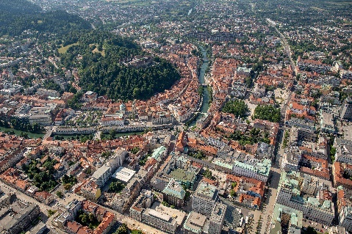
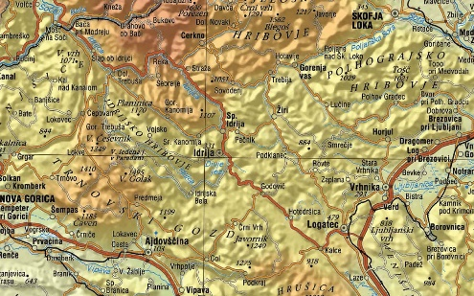

_____________ _____________________ ____________________

Poimenuj sestavne dele zemljevida.

_____________

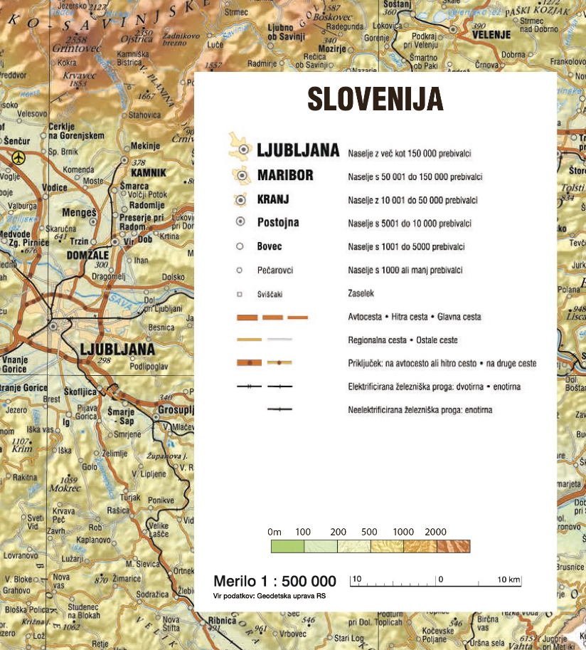

______________

_____________________________________________ _______________________________

Na zemljevidu Slovenije poišči Ljubljano in Celje.

a) Z ravnilom izmeri razdaljo med Ljubljano in Celjem in jo zapiši. _________________________________
b) Številčno merilo zemljevida Slovenije je ___________________.
c) Izračunaj zračno razdaljo med Ljubljano in Celjem.
___________________________________________________________________________________________________________________________________________________________________________

S številkami označi vrstni red postopka orientacije s kompasom.

___ Za nami je jug, na desni je vzhod in na levi zahod.
___ Določimo, kje je sever.
___ Kompas držimo vodoravno.
___ S kompasom se obračamo tako dolgo, da se
magnetni del igle in oznaka severa na vetrovnici pokrijeta.

V vetrovno rožo vpiši glavne in stranske strani neba –
s kraticami in z besedo.

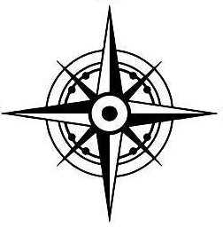

Obkroži črko pred pravilno trditvijo. Kjer je treba, si pomagaj
z zemljevidom Slovenije.

A Koper leži severno od Ljubljane.
B Hrvaška je naša južna soseda.
C S kompasom lahko določimo strani neba tudi ob oblačnem
vremenu.
Č Rogla je visoka 1517 m. To je njena relativna višina.
D Ceste so na zemljevidu označene s črno črto.

RAZISKUJEMO SLOVENIJO
Relief

Dopolni.

Izoblikovanost zemeljskega površja imenujemo tudi _______________.
Poznamo različne reliefne oblike. Grič, hrib in gora so ______________.
Raven svet na višjih nadmorskih višinah se imenuje _______________. ________________ je nižji svet ob reki ali potoku, obdan z vzpetinami.
Nižina je raven svet na nizki nadmorski višini. Na zemljevidu je označena z __________________ barvo.

Oglej si reliefni zemljevid Slovenije in odgovori na vprašanja.

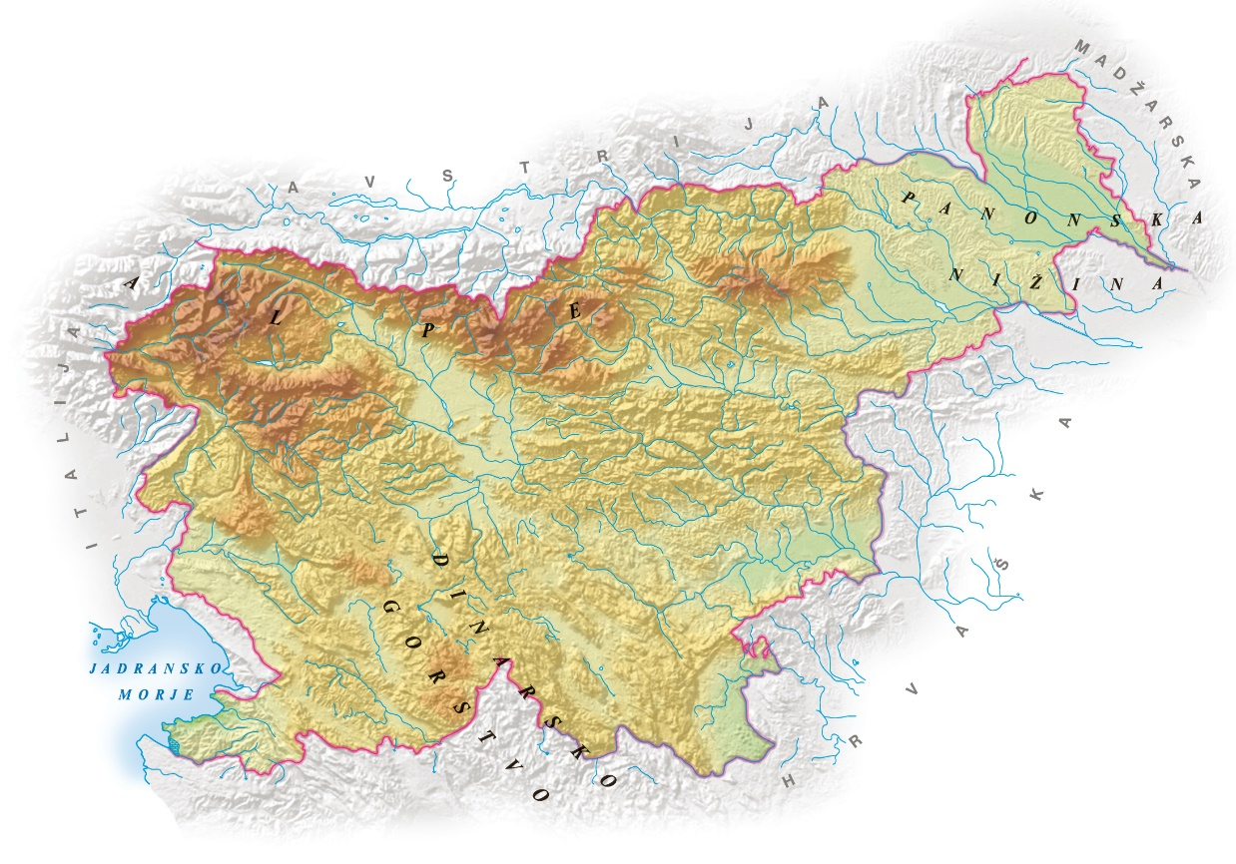

V katerem delu Slovenije so območja z najvišjo nadmorsko višino? Kako to veš?

___________________________________________________________________________________________________________________________________________________________________________

V družini Jenko so se odločili, da bodo šli kolesarit. Najraje kolesarijo po ravnini. Kaj bi jim svetoval, v kateri del Slovenije naj se odpravijo? Zakaj?

_____________________________________________________________________________________________________________________________________________________________________________________________________________________________________________________________________________________________

Kaj nam pove nadmorska višina?
___________________________________________________________________________________________________________________________________________________________________________

Napiši, kolikšna je nadmorska višina:
- Grintovca: _______________
- Krima: _______________
- Škrlatice: ______________
- Vršiča: _______________

Kaj je relativna višina?
___________________________________________________________________________________________________________________________________________________________________________

Oglej si skico in reši naloge.

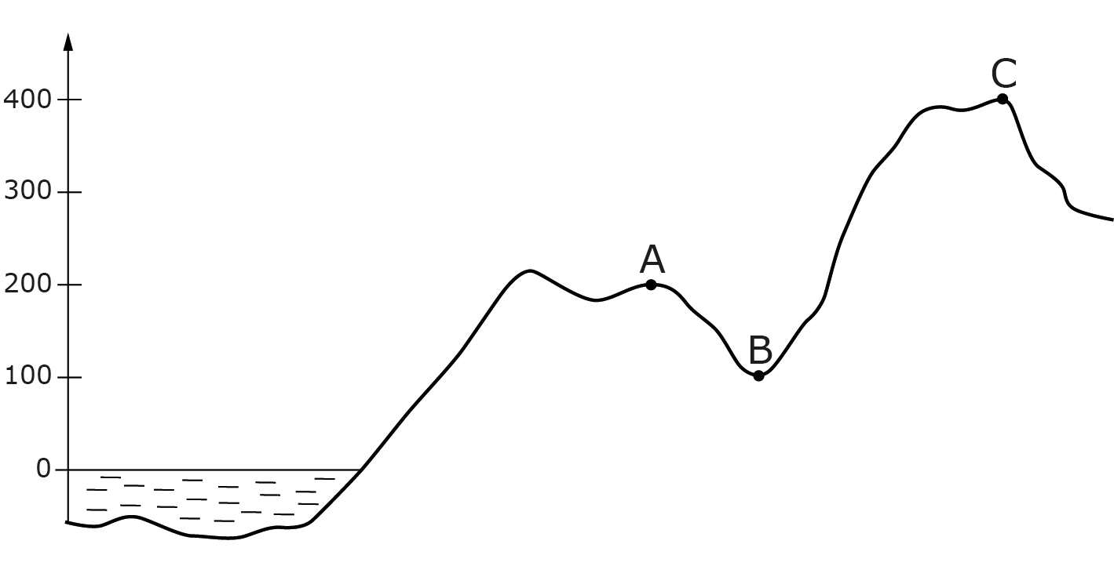

Na kolikšni nadmorski višini leži kraj A?
_________________________________________________________
Kolikšna je relativna višina kraja C glede na kraj B?
_________________________________________________________
Na skici označi kraj Č, ki ima nadmorsko višino 250 m.

Oglej si skico reliefa in reši naloge.

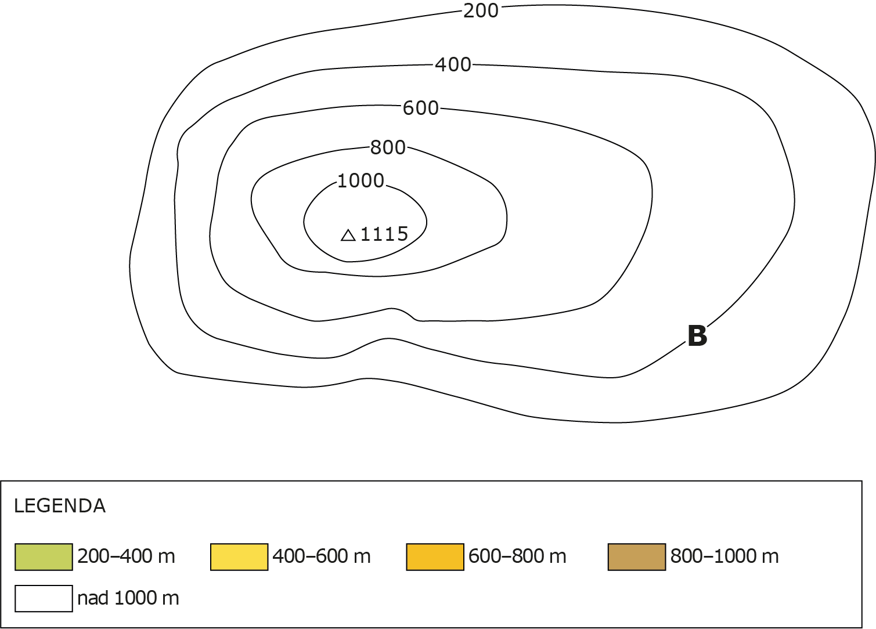

Na skici označi kraj A, ki leži na nadmorski višini 600 m.
Skico ustrezno pobarvaj.
Na skici s puščico označi, katero pobočje vzpetine je bolj položno. Zakaj tako meniš?

___________________________________________________________________________________________________________________________________________________________________________
Andrej se je na vrh vzpetine odpravil iz kraja B. Kolikšno relativno višino je premagal?

_________________________________________________________________________________________________________________________________________________________

RAZISKUJEMO SLOVENIJO
Kje leži Slovenija?

Oglej si zemljevid Evrope.
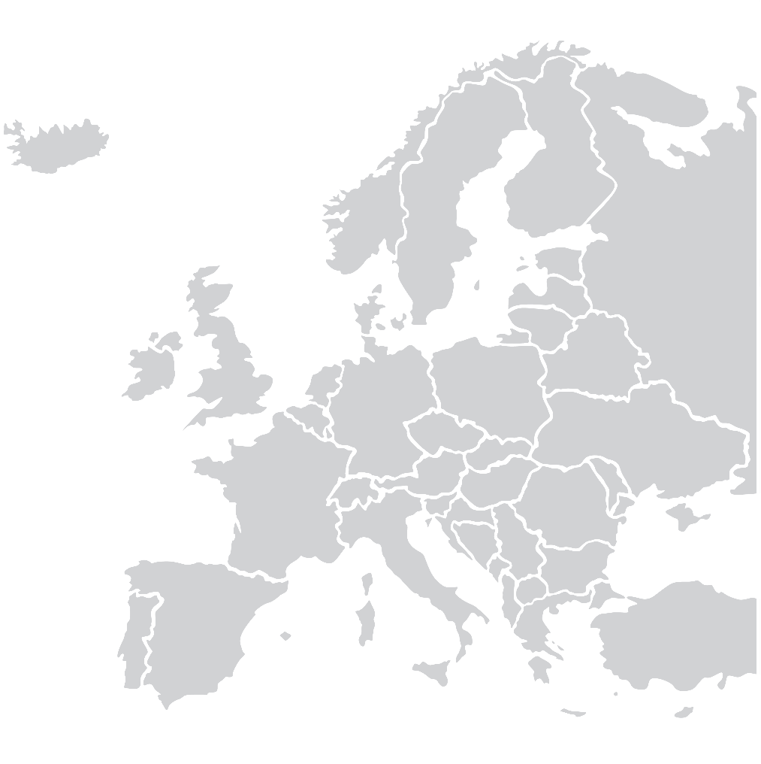
Na zemljevidu Evrope:
- z rdečo pobarvaj Slovenijo
- z rumeno pobarvaj našo severno sosedo in jo poimenuj: ___________
- z modro pobarvaj našo zahodno sosedo in jo poimenuj: ____________
- z zeleno pobarvaj našo južno sosedo in jo poimenuj: ______________
- z rjavo pobarvaj našo severovzhodno sosedo in jo poimenuj: _________________

